湖南立凯新材料有限公司
立凯PVC装饰板材（线材）生产项目
环境影响评价公众参与说明

湖南立凯新材料有限公司
2024年6月

目录
目录 I
1 概述 2
2 征求意见稿公示情况 3
2.1 公示内容及时限 3
2.2 公示方式 3
2.3 公众提出意见情况 7
3 其他公众参与情况 8
4 诚信承诺 9

概述
湖南立凯新材料有限公司于2023年12月委托湖南隆宇环保科技有限公司承担该项目的环境影响评价工作。本项目位于湖南省岳阳市汨罗高新技术产业开发区新市片区，该产业园区已取得湖南省生态环境厅的环评批复（湘环评函【2019】8号），已依法开展了规划环境影响评价公众参与，根据《汨罗高新技术产业开发区调区扩区总体规划-土地利用规划（2018-2023）》，汨罗高新技术产业开发区产业定位：园区形成“三大主导，三大从属”的产业格局，主导产业为再生资源回收利用、有色金属精深加工、先进制造，辅以安防建材、新材料、电子信息三大特色产业；新市片区产业分布为安防建材（含新材料）、先进制造及电子信息、再生资源回收利用及有色金属精深加工。本项目主要产品为PVC装饰板材、线材，属于C2922塑料板、管、型材制造，符合该区域产业定位要求，经分析，本项目建设符合园区规划环境影响报告书和审查意见的相关要求。根据《环境影响评价公众参与办法》（生态环境部 部令 第4号）中第三十一条“对依法批准设立的产业园区内的建设项目，若该产业园区已依法开展了规划环境影响评价公众参与且该建设项目性质、规模等符合经生态环境主管部门组织审查通过的规划环境影响报告书和审查意见，建设单位开展建设项目环境影响评价公众参与时，可以按照以下方式予以简化：（一）免予开展本办法第九条规定的公开程序，相关应当公开的内容纳入本办法第十条规定的公开内容一并公开； （二）本办法第十条第二款和第十一条第一款规定的 10 个工作日的期限减为 5 个工作日； （三）免予采用本办法第十一条第一款第三项规定的张贴公告的方式。”因此本项目在开展环境影响评价公众参与过程中，按照《环境影响评价公众参与办法》中予以简化的条款，免予开展了在确定环境影响报告书编制单位后 7个工作日内通过网络平台的信息公开，将征求公众意见期限减为5个工作日，免予进行张贴公告。
2024年1月30日环评单位编制完成《立凯PVC装饰板材（线材）生产项目环境影响报告书》（征求意见稿），根据《环境影响评价公众参与办法》（生态环境部令第4号）第十条、第十一条的要求，我单位于2024年2月1日~2024年2月7日在环保信息公示网进行了文本公示，我单位于2024年2月1日和2月5日在《岳阳晚报》上对公示内容进行了两次报纸公示，并在建设单位处提供了环评报告征求意见稿全本供有需要公众参阅。

征求意见稿公示情况

公示内容及时限
《立凯PVC装饰板材（线材）生产项目环境影响报告书》（征求意见稿）完成时间为2024年1月30日，环境影响评价信息公开（征求意见稿公示）的时间为2024年2月1日，信息公开采用网络、报纸公示两种形式，符合《环境影响评价公众参与办法》（生态环境部令第4号）第十条和第三十一条的要求；网络公示和现场公示时间均不少于5个工作日。本项目征求意见稿公示的内容主要为：环境影响报告书征求意见稿全文的网络链接及查阅纸质报告书的方式和途径、征求意见的公众范围、公众意见表的网络链接、公众提出意见的方式和途径、公众提出意见的起止时间，符合《环境影响评价公众参与办法》（生态环境部令第4号）第十条关于征求意见稿公示内容的要求。

公示方式

网络
本单位于2024年2月1日在环保信息公示网进行了征求意见稿的网络公示，公示起止时间为2024年2月1日~2024年2月7日（5个工作日），符合《环境影响评价公众参与办法》（生态环境部令第4号）第十一条和第三十一条中关于网络公示要求，公示网址为：https://www.huanbao58.com/detail.php?itemid=2377，网络公示截图如下。
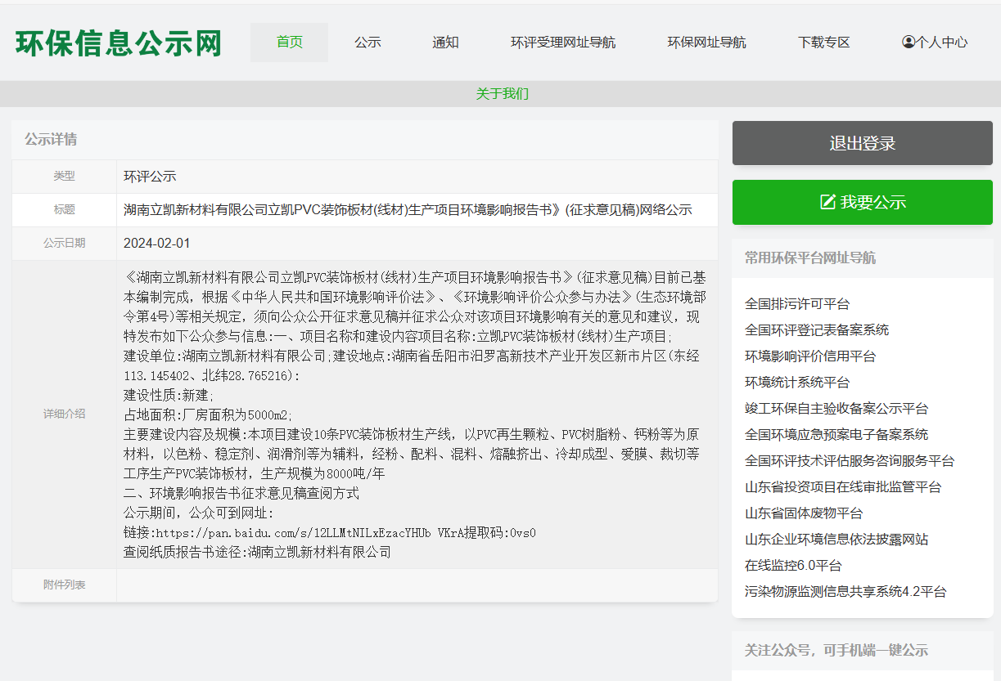
图2.2-1 项目征求意见稿环境影响评价信息公开网络公示截图

报纸
项目在《岳阳晚报》上分别于2024年2月1日和2024年2月5日进行两次公示，《岳阳晚报》为项目建设地发行的报纸，符合要求，公示照片如下。
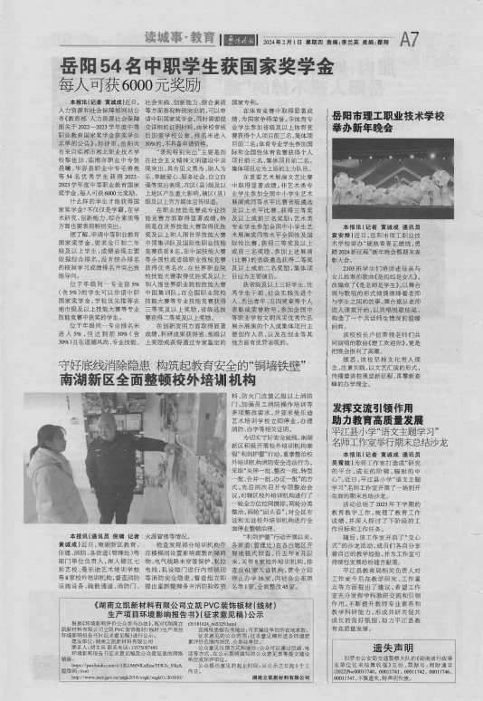
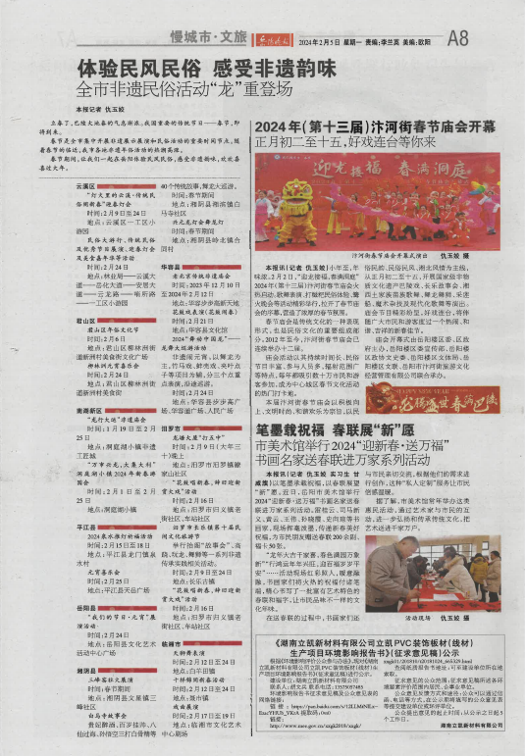
图2.2-2 项目环境影响评价信息公开报纸公示照片

其他
本项目在湖南立凯新材料有限公司厂区内设置了查阅纸质报告书的场所，项目公示期内无公众前往查阅。

公众提出意见情况
在征求意见稿公示期间，未收到公众意见表。

其他公众参与情况
项目未采取其他深度公众参与形式。

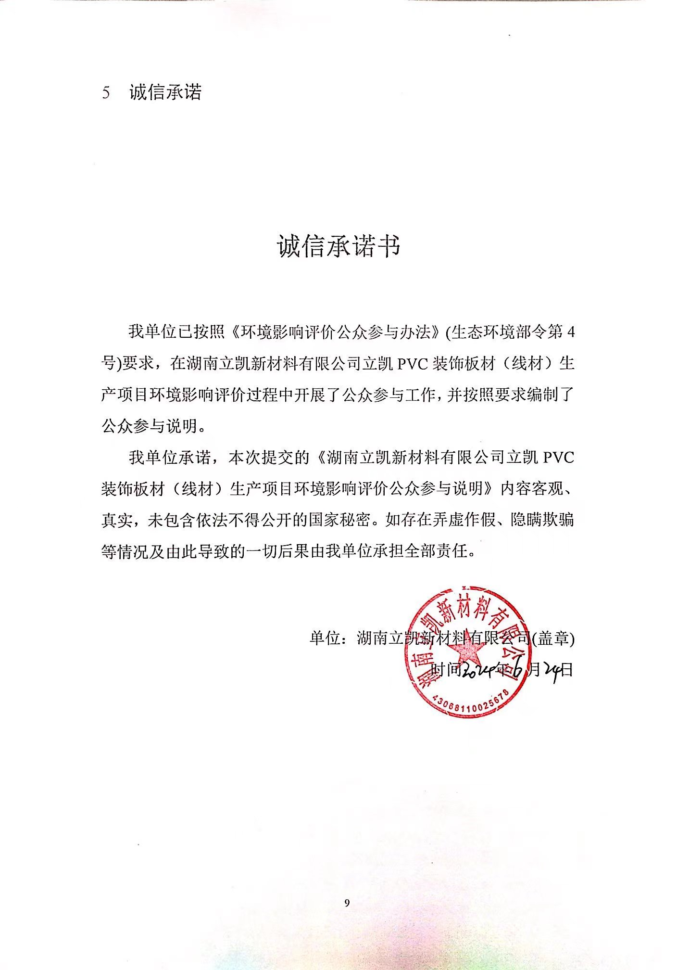
诚信承诺

诚信承诺书

我单位已按照《环境影响评价公众参与办法》(生态环境部令第4号)要求，在湖南立凯新材料有限公司立凯PVC装饰板材（线材）生产项目环境影响评价过程中开展了公众参与工作，并按照要求编制了公众参与说明。
我单位承诺，本次提交的《湖南立凯新材料有限公司立凯PVC装饰板材（线材）生产项目环境影响评价公众参与说明》内容客观、真实，未包含依法不得公开的国家秘密。如存在弄虚作假、隐瞒欺骗等情况及由此导致的一切后果由我单位承担全部责任。

单位：湖南立凯新材料有限公司(盖章)
时间： 年 月 日

